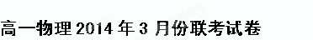
一、选择题（本大题10小题，每小题4分，共40分。在每小题给出的四个选项中，1-6小题只有一个选项正确，7-10小题有多个选项正确。全部选对的得4分，选不全的得2分，有错选或不答的得0分。）
1、下列各种运动中，属于匀变速曲线运动的有( )
A．匀速直线运动 B．匀速圆周运动 C．平抛运动 D．竖直上抛运动

2、运动员将标枪以速度v₀斜向上投出，标枪出手时与水平方向间的夹角为θ，忽略空气阻力。则标枪在空中成水平方向时的速度大小为( )
A．v₀ B．v₀sinθ C．v₀cosθ D．无法确定

3、将甲、乙、丙三个小球同时水平抛出后落在同一水平面上，已知甲和乙抛射点的高度相同，乙和丙抛射速度相同。下列判断中正确的是( )
A. 甲和乙一定同时落地 B. 乙和丙一定同时落地
C. 甲和乙水平射程一定相同 D．乙和丙水平射程一定相同

4、如图所示,“嫦娥一号”探月卫星在由地球飞向月球时,沿曲线从M点向N点飞行的过程中,速度逐渐减小.在此过程中探月卫星所受合力方向可能是下列图中的( )
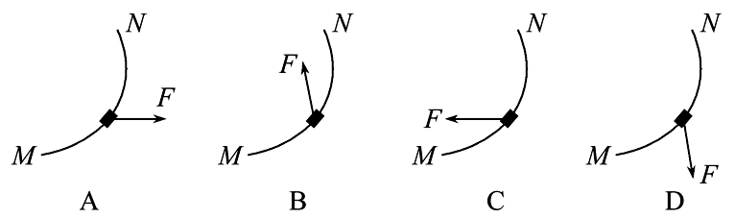

5、如图所示,重物A、B由刚性绳拴接,跨过定滑轮处于图中实际位置,此时绳恰好拉紧,重物静止在水平面上,用外力水平向左推A,当A的水平速度为v_{A}时,如图中虚线所示,则此时B的速度为( )
30⁰
60⁰
v_{A}
F
Ａ. $\sqrt{3}v_{A}$ Ｂ. $\sqrt{3}{v_{A}}/2$
Ｃ. $\sqrt{3}{v_{A}}/3$ Ｄ. $\sqrt{3}{v_{A}}/4$

6、一架飞机水平地匀速飞行,从飞机上每隔1S释放一个铁球,先后共释放4个,若不计空气阻力,则四个球( )
A．在空中的任何时刻总是排成抛物线,它们的落地点是等间距的
B．在空中的任何时刻总是排成抛物线,它们的落地点是不等间距的
C．在空中的任何时刻总是在飞机的正下方排成竖直线,它们的落地点是等间距的
D．在空中的任何时刻总是在飞机的正下方排成竖直线,相邻两球在空中也是等间距的

7、关于向心力产说法中错误的是( )
A．物体由于做圆周运动而产生的一个指向圆心的力就是向心力；
B．向心力也可以改变物体运动速度的大小；
C．做匀速圆周运动的物体的向心力是该物体所受的外力的合力。[来源:Zxxk.Com]
D．做匀速圆周运动的物体的向心力是不变的。

8、雨滴由静止开始下落，遇到水平方向吹来的风，下述说法中正确的是( )
A．风速越大，雨滴下落时间越长 B.风速越大，雨滴着地时速度越大
C.雨滴下落时间与风速无关 D.雨滴着地速度与风速无关

9、以速度v_{o}水平抛出一小球，如果从抛出到某时刻小球的竖直分位移与水平分位移大小相等，以下判断错误的是( )
A．此时小球的竖直分速度大小等于水平分速度大小 w w w .x k b 1.c o mB．此时小球的速度大小为$\sqrt{5}{\text{ v}}_{0}$
C.此时小球速度的方向与位移的方向相同 D．小球运动的时间为v_{o}/g

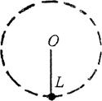
10、如图所示，长为L的轻杆，一端固定一个小球，另一端固定在光滑的水平轴上，使小球在竖直平面内作圆周运动，关于小球在最高点的速度v₀下列说法中正确的是( )
A．v的最小值为
B．v由零逐渐增大，向心力也逐渐增大
C．当v由值逐渐增大时，杆对小球的弹力也逐渐增大
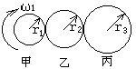
D．当v由值逐渐增小时，杆对小球的弹力也仍然逐渐增大

二、填空题（共21分，每空3分）
11、如图所示，甲、乙、丙三个轮子依靠摩擦传动，相互之间不打滑，其半径分别为r1、r2、r3。若甲轮的角速度为$ω1$，则丙轮的角速度为 。

12、A、B两物体都做匀速圆周运动，A的质量是B质量的一半，A的轨道半径是B轨道半径的一半，当A转过60°角的时间内，B转过45°角，则A物体的向心力与B物体的向心力之比为 。

13、一辆质量为4t的汽车驶过半径为50m的凸形桥面时，始终保持5m/s的速率，汽车所受阻力为车与桥面间压力的0.05倍，求通过最高点时汽车对桥面的压力为 ，此时汽车的牵引力大小为 。
a
b
c
d
14、在研究平抛物体运动的实验中，用一张印有小方格的纸来记录轨迹，小方格的边长L=1.25cm，若小球在平抛运动途中的几个位置如图中的a、b、c、d所示，则小球平抛初速度的为V₀=__________m/s(g=10m/s²),到达b点时的瞬时速度大小为V_{b}=__________m/s（保留两位有效数字）
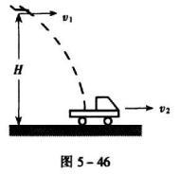
15、如图所示，飞机距地面高H=500m，水平飞行速度为，追击一辆速度为同向行驶的汽车，欲使投弹击中汽车，飞机应在距汽车_________________m处投弹？
三、计算题（共39分，各小题解答时，要写出必要的文字说明、方程和重要演算步骤，只写出最后答案的不能得分。有数值计算的题，答案中必须明确写出数值和单位。）
16、（8分）一只船在静水中的速度为3 m/s，它要横渡一条30 m宽的河，水流速度为4 m/s，
求：（1）过河的最短时间；
（2）上一小题过河的位移？

17、（10分）小球以15m/s的水平初速度向一倾角为37°的斜面抛出，飞行一段时间后，恰好垂直撞在斜面上。求：
（1）小球在空中的飞行时间；
（2）抛出点距落球点的高度。（g=10m/s²，sin37º=0.6，cos37⁰=0.8。）
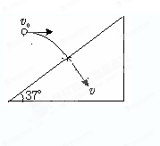
[来源:学科网ZXXK]
[来源:学§科§网]

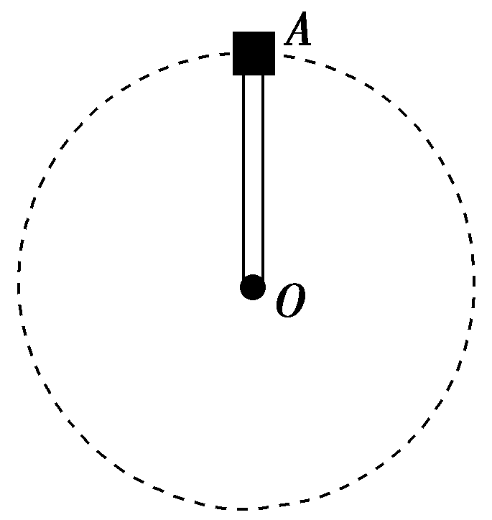
18、（10分）长L＝0.5 m的轻杆，其一端连接着一个零件A，A的质量m＝2 kg.现让A在竖直平面内绕O点做匀速圆周运动，如图所示．在A通过最高点时，求下列两种情况下A对杆的作用力：
(1)A的速率为1 m/s；
(2)A的速率为4 m/s.(g＝10 m/s²)

19、（13分）古时常有官宦人家的小姐“抛彩”为自己挑选如意郎君。具体规则是：小姐在彩楼上，将绣球抛向楼下，楼下的准郎君们不能主动去接那命运的绣球，被绣球击中者，即为郎君。假设小姐将绣球水平抛向看准的郎君，出手时绣球距地面的高度是H，郎君到她的水平距离为s_{o}，郎君身高为h_{o}（小于H）。若不计空气阻力，小姐的绣球要击中心仪的郎君，她抛出绣球的初速度应在什么范围？（假设准郎君们的前后距离足够大。）

高一物理答案
1-5 CCACD 6C 7.AD 8. .B C 9.ACD 10.BCD
11. $ω1$* r1/ r3 12. 4:9 13.20000N,2000N. 14.0.5m/s,0.71 15.800

16、（1）10s—4分（2）50m ---4分 过程略
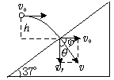
17 解析:将球将要到达落地点时的速度分解，如图所示
由图可知θ=37°, $ϕ$=90°-37°=53°
（1）tan$ϕ$=,则t=$\frac{v_{0}}{g}$·tan$ϕ$=$\frac{\text{15}}{\text{10}}$×$\frac{4}{3}$ s=2 s—5分
（2）h=$\frac{1}{2}$gt²=$\frac{1}{2}$×10×2² m=20 m----5分
【答案】 （1）2 s （2）20 m
18解析：以A为研究对象，设其受到杆的拉力为F，则有
mg＋F＝m.
(1)代入数据v＝1 m/s，可得
F＝m(－g)＝2×(－10)N＝－16 N，-----5分
即A受到杆的支持力为16 N．根据牛顿第三定律可得A对杆的作用力为压力16 N.
(2)代入数据v＝4 m/s，可得
F＝m(－g)＝2×(－10)N＝44 N，---5分
[来源:Z+xx+k.Com]
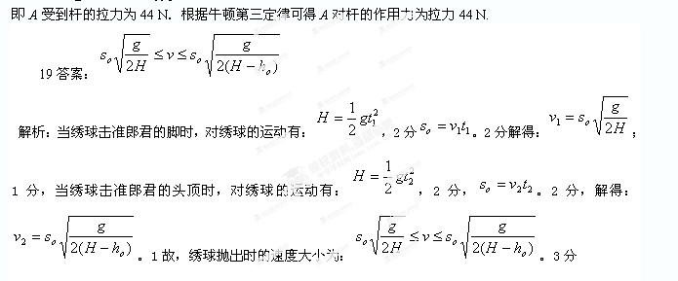
新课 标第 一 网

